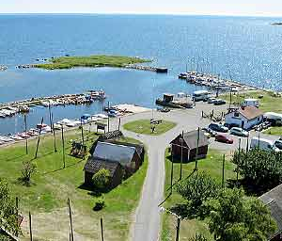 | Tosteberga Hamn  Välkomna! | 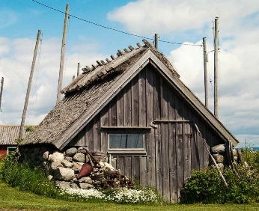

För att vistelsen här ska bli trivsam för alla, ber vi dig respektera följande:
- Observera att parkering av fordon för övernattning endast är tillåten vid numrerade platser
- Parkera ditt campingfordon mitt framför nummerskylten (plats 1-25). OBS: På plats 3 och 4 gäller särskilda anvisningar, iakttag skylten där.
- Vid all övernattning som sker på uppmärkta husbilsplatser gäller taxan för husbilar och husvagn, oavsett vilket fordon eller föremål som används.
- Tält på marken får enbart placeras på den anvisade tältplatsen. Övernattning i eller på motorfordon är inte tillåtna på tältplatsen.
- Förtält får ej ställas upp.
- Inkoppling av el vid inre hamnen finns på norra långsidan av den mellersta röda fiskeboden bakom Harald´s bod samt i lyktstolpen vid tältplatsen.
- Inkoppling av el till plats nr 1 finns på servicehusets södra gavel
- Maxuttag 1000 W per plats.
- För hushållsavfall finns containers vid röda boden märkta ”Återvinning” vid sidan av båtrampen.
- Var vänliga sortera ditt avfall i avsedda sopkärl; restavfall, metallburkar, glas, returburkar.
- Tömning av kemtoa sker i röret på servicehusets norra gavel.
- Tömning av gråvatten är inte tillåten.
- Betalning sker på ankomstkvällen digitalt via Swish eller över var Tallyweb hemsida (Visa- och Mastercard), alternativt kontant till hamnvärden. Se blankett ”Avgifter”.
- Platsen ska lämnas senast kl 13:00 efterföljande dag, därefter debiteras ny avgift.
- Hundar är välkomna men får ej springa lösa på ställplatsen. Hundar får inte vistas i servicehuset.

Styrelsen för Tosteberga Hamnförening
Hamnvärd: +46 72 300 50 27

